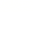江苏省如皋市2025-2026学年高三上学期第一次教学质量调研数学试题
学校:___________姓名：___________班级：___________考号：___________

一、单选题
1．已知集合$$A=\left\{x|ln\left(x−1\right)≤0\right\}$$，集合$$B=\left\{x|x^{2}−5x+6≤0\right\}$$，则$$A∪B=$$ （ ）
A．$$\left(1,3\right]$$ B．$$\left(−∞,3\right]$$ C．$$\left(−∞,6\right]$$ D．$$\left\{2\right\}$$
【答案】A
【难度】0.85
【知识点】并集的概念及运算、解不含参数的一元二次不等式、由对数函数的单调性解不等式
【分析】根据对数的性质化简集合A，结合一元二次不等式的解集及集合并集的概念即可求解.
【详解】∵$$A=\left\{x|ln\left(x−1\right)≤0\right\}=\left\{x|0<x−1≤1\right\}=\left\{x|1<x≤2\right\}$$，$$B=\left\{x|x^{2}−5x+6≤0\right\}=\left\{x|\left(x−2\right)\left(x−3\right)≤0\right\}=\left\{x|2≤x≤3\right\}$$，
∴$$A∪B=\left\{x|1<x≤3\right\}$$.
故选：A.
2．设$$z=\frac{2}{{\text{i}}^{5}+{\text{i}}^{10}}$$，则$$\overline{z}=$$（ ）
A．$$−1−\text{i}$$ B．$$−1+\text{i}$$ C．$$1+\text{i}$$ D．$$1−\text{i}$$
【答案】B
【难度】0.85
【知识点】复数的除法运算、共轭复数的概念及计算
【分析】先根据复数的运算法则求复数$$z$$，再根据共轭复数的概念求$$\overline{z}$$.
【详解】$$z=\frac{2}{{\text{i}}^{5}+{\text{i}}^{10}}$$ $$=\frac{2}{\text{i}+{\text{i}}^{2}}$$ $$=\frac{2}{−1+\text{i}}$$ $$=\frac{2\left(−1−\text{i}\right)}{\left(−1+\text{i}\right)\left(−1−\text{i}\right)}$$ $$=\frac{2\left(−1−\text{i}\right)}{2}$$ $$=−1−\text{i}$$，
所以$$\overline{z}=$$ $$−1+\text{i}$$.
故选：B
3．“双曲线$$C:\frac{x^{2}}{a^{2}}−\frac{y^{2}}{3}=1\left(a>0\right)$$的两渐近线夹角为$$\frac{\text{π}}{3}$$”是“$$a=3$$”的（ ）
A．充要条件 B．充分不必要条件
C．必要不充分条件 D．既不充分也不必要条件
【答案】C
【难度】0.65
【知识点】判断命题的必要不充分条件、已知方程求双曲线的渐近线
【分析】根据双曲线的渐近线夹角为$$\frac{\text{π}}{3}$$求出$$a$$，再根据必要不充分条件的概念进行判断.
【详解】双曲线$$C:\frac{x^{2}}{a^{2}}−\frac{y^{2}}{3}=1\left(a>0\right)$$的两渐近线夹角为$$\frac{\text{π}}{3}$$，
所以$$\frac{\sqrt{3}}{a}=tan\frac{\text{π}}{6}=\frac{\sqrt{3}}{3}$$或$$\frac{\sqrt{3}}{a}=tan\frac{\text{π}}{3}=\sqrt{3}$$，所以$$a=3$$或$$a=1$$.
“$$a=3$$或$$a=1$$”是“$$a=3$$”的必要不充分条件.
故选：C
4．已知随机事件$$A,B$$互相独立，满足$$P\left(A+B\right)=\frac{3}{4}$$，$$P\left(A|B\right)=\frac{1}{5}$$，则$$P\left(\overline{B}|A\right)=$$（ ）
A．$$\frac{5}{16}$$ B．$$\frac{11}{16}$$ C．$$\frac{11}{20}$$ D．$$\frac{9}{20}$$
【答案】A
【难度】0.65
【知识点】利用对立事件的概率公式求概率、计算条件概率、独立事件的乘法公式
【分析】根据独立性$$P\left(AB\right)=P\left(A\right)P\left(B\right)$$，则$$P\left(A|B\right)=P\left(A\right)=\frac{1}{5}$$，结合$$P\left(A+B\right)=P\left(A\right)+P\left(B\right)−P\left(A\right)P\left(B\right)$$得到$$P\left(B\right)=\frac{11}{16}$$，最后利用条件概率公式求解即可．
【详解】因为随机事件$$A,B$$互相独立，所以$$P\left(AB\right)=P\left(A\right)P\left(B\right)$$，
则$$P\left(A|B\right)=\frac{P\left(AB\right)}{P\left(B\right)}=\frac{P\left(A\right)P\left(B\right)}{P\left(B\right)}=P\left(A\right)=\frac{1}{5}$$，
$$P\left(A+B\right)=P\left(A\right)+P\left(B\right)−P\left(AB\right)=P\left(A\right)+P\left(B\right)−P\left(A\right)P\left(B\right)$$
$$=\frac{1}{5}+P\left(B\right)−\frac{1}{5}P\left(B\right)=\frac{3}{4}$$,
解得$$P\left(B\right)=\frac{11}{16}$$，$$P\left(\overline{B}\right)=\frac{5}{16}$$，$$P\left(A\overline{B}\right)=P\left(A\right)P\left(\overline{B}\right)=\frac{1}{5}×\frac{5}{16}=\frac{1}{16}$$，
$$P\left(\overline{B}|A\right)=\frac{P\left(A\overline{B}\right)}{P\left(A\right)}=\frac{\frac{1}{16}}{\frac{1}{5}}=\frac{5}{16}$$．
故选：A．
5．三棱锥$$A−BCD$$中，平面$$ABD⊥$$平面$$BCD$$，$$△ABD$$和$$△BCD$$均为等边三角形，则二面角$$A−BC−D$$的余弦值是（ ）
A．$$\frac{1}{2}$$ B．$$\frac{\sqrt{3}}{2}$$ C．$$\frac{\sqrt{5}}{5}$$ D．$$\frac{2\sqrt{5}}{5}$$
【答案】C
【难度】0.65
【知识点】面面角的向量求法
【分析】结合题意与面面垂直的性质得到线面垂直，进而建立空间直角坐标系，求出相关点的坐标和平面的法向量，利用二面角余弦值的向量求法求解即可.
【详解】如图，作出符合题意的图形，取$$BD$$的中点$$O$$，连接$$AO,CO$$，
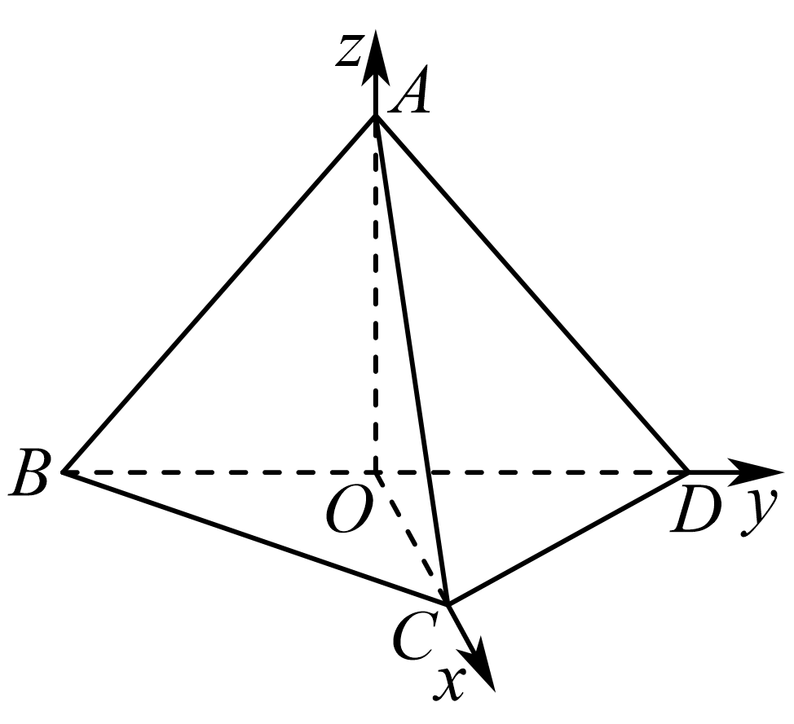
因为$$△ABD$$和$$△BCD$$均为等边三角形，所以$$BD⊥AO$$，$$BD⊥CO$$，
因为平面$$ABD⊥$$平面$$BCD$$，且$$AO⊂$$面$$ABD$$，所以$$AO⊥$$面$$BCD$$，
则以$$O$$为原点建立空间直角坐标系，设$$△ABD$$和$$△BCD$$的边长为$$2$$，
可得$$A(0,0,\sqrt{3})$$，$$B(0,−1,0)$$，$$C(\sqrt{3},0,0)$$，
得到$$\vec{AB}=(0,−1,−\sqrt{3})$$，$$\overset{⃗}{AC}=(\sqrt{3},0,−\sqrt{3})$$，
设面$$ABC$$的法向量为$$\vec{n}=(x,y,z)$$，可得$$\{\begin{aligned}\overset{→}{n}⋅\overset{⃗}{AC}=\sqrt{3}x−\sqrt{3}z=0 \\ \overset{→}{n}⋅\overset{⃗}{AB}=−y−\sqrt{3}z=0\end{aligned}$$，
令$$x=1$$，解得$$y=-\sqrt{3},z=1$$，故$$\overset{⃗}{n}=(1,-\sqrt{3},1)$$，
易得面$$BCD$$的法向量为$$\vec{m}=(0,0,1)$$，
设二面角$$A−BC−D$$为$$α$$，由图可知$$α$$为锐角，
则$$cosα=\frac{\left|\overset{⃗}{m}⋅\overset{⃗}{n}\right|}{\left|\overset{⃗}{m}\right|⋅\left|\overset{⃗}{n}\right|}=\frac{1}{\sqrt{5}⋅1}=\frac{\sqrt{5}}{5}$$，故C正确.
故选：C
6．函数$$f\left(x\right)=−\frac{1}{2}x^{2}+kx−lnx$$在区间$$\left[\frac{1}{2},3\right]$$上存在单调增区间，则$$k$$的取值范围是（ ）
A．$$\left[2,\frac{10}{3}\right]$$ B．$$\left(2,+∞\right)$$ C．$$\left[2,+∞\right)$$ D．$$\left[\frac{10}{3},+∞\right)$$
【答案】B
【难度】0.65
【知识点】由函数在区间上的单调性求参数
【分析】求导，根据题意得$$−x^{2}+kx−1>0$$在区间$$\left[\frac{1}{2},3\right]$$有解，即$$k>{(x+\frac{1}{x})}_{min}$$，利用基本不等式求最值即可．
【详解】函数$$f\left(x\right)$$定义域为$$\left(0,+∞\right)$$，$$f^{′}\left(x\right)=−x+k−\frac{1}{x}=\frac{−x^{2}+kx−1}{x}$$，
因为函数$$f\left(x\right)$$在区间$$\left[\frac{1}{2},3\right]$$上存在单调增区间，
所以$$f^{′}\left(x\right)=\frac{−x^{2}+kx−1}{x}>0$$在区间$$\left[\frac{1}{2},3\right]$$有解，
即$$−x^{2}+kx−1>0$$在区间$$\left[\frac{1}{2},3\right]$$有解，
所以$$k>x+\frac{1}{x}$$在区间$$\left[\frac{1}{2},3\right]$$上能成立，故$$k>{(x+\frac{1}{x})}_{min}$$，
又$$y=x+\frac{1}{x}≥2$$，当且仅当$$x=1$$时取等，所以$$k>2$$．
故选：B．
7．已知圆$$C:{\left(x+4\right)}^{2}+{\left(y+3\right)}^{2}=1$$及$$A\left(0,a\right),B\left(0,−a\right)$$两点，$$\left(a∈{\text{R}}^{+}\right)$$，若圆$$\text{C}$$上任一点$$M$$，都满足$$∠AMB＞\frac{\text{π}}{2}$$，则$$a$$的取值范围是（ ）
A．$$\left(0,4\right)$$ B．$$\left[4,6\right]$$ C．$$\left(4,+∞\right)$$ D．$$\left(6,+∞\right)$$
【答案】D
【难度】0.4
【知识点】定点到圆上点的最值（范围）、利用数量积求参数
【分析】将“$$∠AMB＞\frac{\text{π}}{2}$$”转化成$$\overset{→}{MA}·\overset{→}{MB}<0$$，得到点$$M\left(x,y\right)$$的坐标与实数$$a$$的关系，即$$a^{2}>x^{2}+y^{2}$$.
根据$$x^{2}+y^{2}$$的几何意义求得其取值范围，可得到$$a$$的取值范围.
【详解】设点$$M\left(x,y\right)$$，则$$\overset{→}{MA}=\left(-x,a-y\right)$$，$$\overset{→}{MB}=\left(-x,-a-y\right)$$.
若满足$$∠AMB＞\frac{\text{π}}{2}$$，则$$\overset{→}{MA}·\overset{→}{MB}<0$$，即$$x^{2}+y^{2}-a^{2}<0$$，即$$a^{2}>x^{2}+y^{2}$$，所以$$a>\sqrt{x^{2}+y^{2}}$$.
令$$t=\sqrt{x^{2}+y^{2}}$$，则$$t$$表示点$$M$$到坐标原点$$O$$的距离$$\left|OM\right|$$.
如图，当线段$$OM$$过圆心$$C$$时，$$\left|OM\right|$$最大，最大值为$$\left|OC\right|+1=6$$.
所以$$a$$的取值范围是$$\left(6,+∞\right)$$.
故选：D.$$a^{2}>36$$
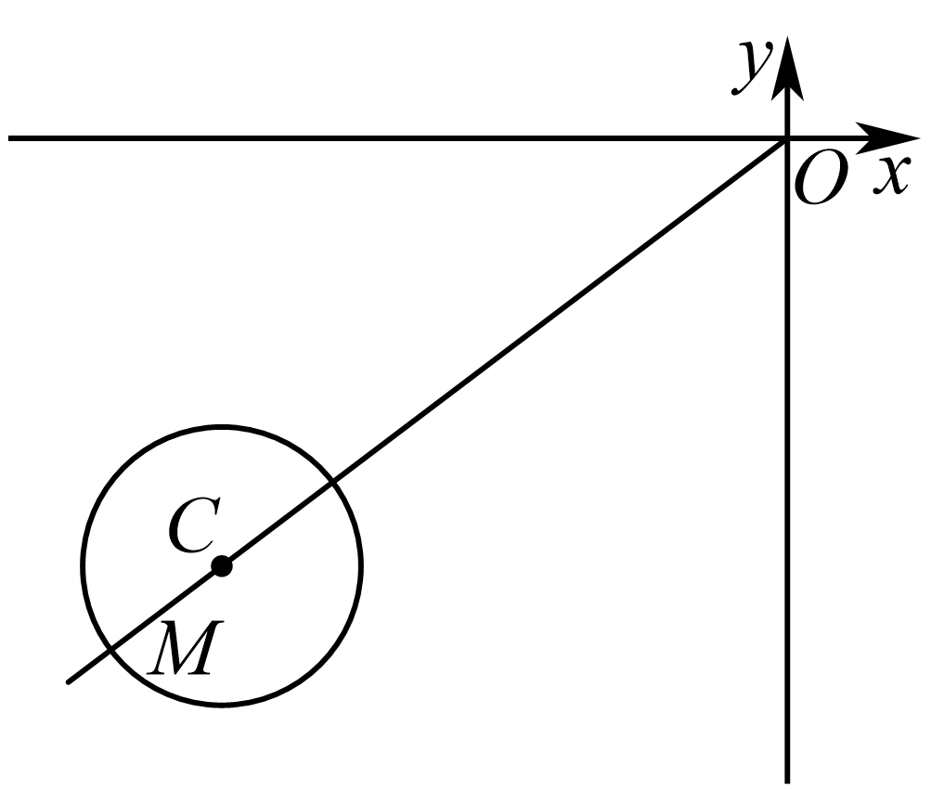

8．已知定义在$$\left[0,1\right]$$上的函数$$f\left(x\right)$$满足：$$∀x∈\left[0,1\right]$$，都有$$f\left(1−x\right)+f\left(x\right)=2$$，且$$f\left(\frac{x}{5}\right)=\frac{1}{2}f\left(x\right)$$，当$$0≤x_{1}<x_{2}≤1$$时，有$$f\left(x_{1}\right)≤f\left(x_{2}\right)$$，则$$f\left(\frac{1}{2025}\right)$$的值为（ ）
A．$$\frac{1}{8}$$ B．$$\frac{1}{16}$$ C．$$\frac{1}{32}$$ D．$$\frac{1}{64}$$
【答案】B
【难度】0.4
【知识点】求函数值
【分析】在等式$$f\left(\frac{x}{5}\right)=\frac{1}{2}f\left(x\right)$$中，令$$x=0$$求出$$f\left(0\right)$$的值，在等式$$f\left(1−x\right)+f\left(x\right)=2$$中，利用赋值法求出$$f\left(1\right)$$、$$f\left(\frac{1}{2}\right)$$的值，然后利用等式$$f\left(\frac{x}{5}\right)=\frac{1}{2}f\left(x\right)$$结合赋值法求出$$f\left(\frac{1}{3125}\right)$$、$$f\left(\frac{1}{1250}\right)$$的值，再结合$$\frac{1}{3125}<\frac{1}{2025}<\frac{1}{1250}$$以及题设条件可求出$$f\left(\frac{1}{2025}\right)$$的值.
【详解】定义在$$\left[0,1\right]$$上的函数$$f\left(x\right)$$满足：$$∀x∈\left[0,1\right]$$，都有$$f\left(1−x\right)+f\left(x\right)=2$$，且$$f\left(\frac{x}{5}\right)=\frac{1}{2}f\left(x\right)$$，
所以$$f\left(\frac{0}{5}\right)=\frac{1}{2}f\left(0\right)$$，故$$f\left(0\right)=0$$，
在等式$$f\left(1−x\right)+f\left(x\right)=2$$中，令$$x=1$$可得$$f\left(1\right)+f\left(0\right)=2$$，所以$$f\left(1\right)=2$$，
所以$$f\left(\frac{1}{5}\right)=\frac{1}{2}f\left(1\right)=1$$，$$f\left(\frac{1}{25}\right)=\frac{1}{2}f\left(\frac{1}{5}\right)=\frac{1}{2}$$，$$f\left(\frac{1}{125}\right)=\frac{1}{2}f\left(\frac{1}{25}\right)=\frac{1}{4}$$，
$$f\left(\frac{1}{625}\right)=\frac{1}{2}f\left(\frac{1}{125}\right)=\frac{1}{8}$$，$$f\left(\frac{1}{3125}\right)=\frac{1}{2}f\left(\frac{1}{625}\right)=\frac{1}{16}$$，
在等式$$f\left(1−x\right)+f\left(x\right)=2$$中，令$$x=\frac{1}{2}$$可得$$2f\left(\frac{1}{2}\right)=2$$，所以$$f\left(\frac{1}{2}\right)=1$$，
所以$$f\left(\frac{1}{10}\right)=\frac{1}{2}f\left(\frac{1}{2}\right)=\frac{1}{2}$$，$$f\left(\frac{1}{50}\right)=\frac{1}{2}f\left(\frac{1}{10}\right)=\frac{1}{4}$$，$$f\left(\frac{1}{250}\right)=\frac{1}{2}f\left(\frac{1}{50}\right)=\frac{1}{8}$$，
$$f\left(\frac{1}{1250}\right)=\frac{1}{2}f\left(\frac{1}{250}\right)=\frac{1}{16}$$，
当$$0≤x_{1}<x_{2}≤1$$时，有$$f\left(x_{1}\right)≤f\left(x_{2}\right)$$，
又因为$$\frac{1}{3125}<\frac{1}{2025}<\frac{1}{1250}$$，且$$f\left(\frac{1}{3125}\right)=f\left(\frac{1}{1250}\right)=\frac{1}{16}$$，故$$f\left(\frac{1}{2025}\right)=\frac{1}{16}$$.
故选：B.

二、多选题
9．已知函数$$f\left(x\right)=\{\begin{aligned}x^{2},x∈Z \\ 1,x∉Z\end{aligned}$$，下列说法正确的是（ ）
A．$$f\left(\text{π}\right)+f\left(0\right)={\text{π}}^{2}$$ B．$$f\left(x\right)$$为偶函数
C．当$$x∈N$$时，$$f\left(x\right)<f\left(x+1\right)$$ D．若$$x∉Z$$，则$$f\left(f\left(x\right)\right)≠1$$
【答案】BC
【难度】0.65
【知识点】求分段函数解析式或求函数的值、函数奇偶性的定义与判断、作差法比较代数式的大小
【分析】结合分段函数的解析式可判断AD选项；利用函数奇偶性的定义可判断B选项；利用作差法可判断C选项.
【详解】因为$$f\left(x\right)=\{\begin{aligned}x^{2},x∈Z \\ 1,x∉Z\end{aligned}$$，
对于A选项，$$f\left(\text{π}\right)+f\left(0\right)=1+0^{2}=1$$，A错；
对于B选项，当$$x∈Z$$时，$$−x∈Z$$，则$$f\left(−x\right)={\left(−x\right)}^{2}=x^{2}=f\left(x\right)$$，
当$$x∉Z$$时，$$−x∉Z$$，则$$f\left(−x\right)=1=f\left(x\right)$$，
所以，对任意的$$x∈R$$，$$f\left(−x\right)=f\left(x\right)$$，故函数$$f\left(x\right)$$为偶函数，B对；
对于C选项，当$$x∈N$$时，$$x+1∈N$$，
所以$$f\left(x+1\right)−f\left(x\right)={\left(x+1\right)}^{2}−x^{2}=2x+1≥1>0$$，故$$f\left(x\right)<f\left(x+1\right)$$，C对；
对于D选项，若$$x∉Z$$，则$$f\left(x\right)=1$$，此时$$f\left(f\left(x\right)\right)=f\left(1\right)=1^{2}=1$$，D错.
故选：BC.
10．已知二项展开式$${\left(1−2x\right)}^{2025}=a_{0}+a_{1}x+a_{2}x^{2}+⋯+a_{2025}x^{2025}$$，下列说法正确的是（ ）
A．$$a_{1}=−4050$$ B．$$a_{1}+a_{2}+a_{3}+⋯+a_{2025}=−1$$
C．$$a_{0}+a_{2}+a_{4}+a_{6}+⋯+a_{2024}=\frac{3^{2025}−1}{2}$$ D．$$2a_{2}+3a_{3}+4a_{4}⋯+2025a_{2025}=0$$
【答案】ACD
【难度】0.65
【知识点】简单复合函数的导数、求指定项的系数、二项展开式各项的系数和、奇次项与偶次项的系数和
【分析】令$$f\left(x\right)={\left(1−2x\right)}^{2025}=a_{0}+a_{1}x+a_{2}x^{2}+⋯+a_{2025}x^{2025}$$，利用二项展开式通项可判断A选项；利用赋值法可判断BC选项；求导$$f^{′}\left(x\right)$$，结合赋值法可判断D选项.
【详解】令$$f\left(x\right)={\left(1−2x\right)}^{2025}=a_{0}+a_{1}x+a_{2}x^{2}+⋯+a_{2025}x^{2025}$$，
对于A选项，$${\left(1−2x\right)}^{2025}$$的展开式通项为$$T_{k+1}={\text{C}}_{2025}^{k}⋅1^{2025−k}⋅{\left(−2x\right)}^{k}={\text{C}}_{2025}^{k}⋅{\left(−2\right)}^{k}⋅x^{k}$$，
其中$$0≤k≤2025$$，$$k∈N$$，所以$$a_{1}=−2{\text{C}}_{2025}^{1}=−2×2025=−4050$$，A对；
对于B选项，$$a_{0}=f\left(0\right)=1$$，
所以$$a_{1}+a_{2}+a_{3}+⋯+a_{2025}=a_{0}+a_{1}+a_{2}+a_{3}+⋯+a_{2025}−a_{0}=f\left(1\right)−1={\left(−1\right)}^{2025}−1=−2$$，B错；
对于C选项，$$\{\begin{aligned}f\left(1\right)=a_{0}+a_{1}+a_{2}+a_{3}+⋯+a_{2025}={\left(1−2\right)}^{2025}=−1 \\ f\left(−1\right)=a_{0}−a_{1}+a_{2}−a_{3}+⋯−a_{2025}={\left(1+2\right)}^{2025}=3^{2025}\end{aligned}$$，
所以$$a_{0}+a_{2}+a_{4}+a_{6}+⋯+a_{2024}=\frac{f\left(1\right)+f\left(−1\right)}{2}=\frac{3^{2025}−1}{2}$$，C对；
对于D选项，$$f^{′}\left(x\right)=−4050{\left(1−2x\right)}^{2024}=a_{1}+2a_{2}x+3a_{3}x^{2}+⋯+2025a_{2025}x^{2024}$$，
故$$2a_{2}+3a_{3}+4a_{4}⋯+2025a_{2025}=a_{1}+2a_{2}+3a_{3}+4a_{4}⋯+2025a_{2025}−a_{1}=f^{′}\left(1\right)+4050=−4050+4050=0$$，D对.
故选：ACD.
11．一个封闭的直三棱柱容器$$ABC−A_{1}B_{1}C_{1}$$内装有高度为3的水(如图所示，底面处于水平状态)．记水面为$$α$$，$$AC=BC=2$$，$$AC⊥BC,CC_{1}=4$$，现以$$AB$$所在直线为旋转轴，将容器逆时针旋转$$90°$$的过程中，下列说法正确的是（ ）
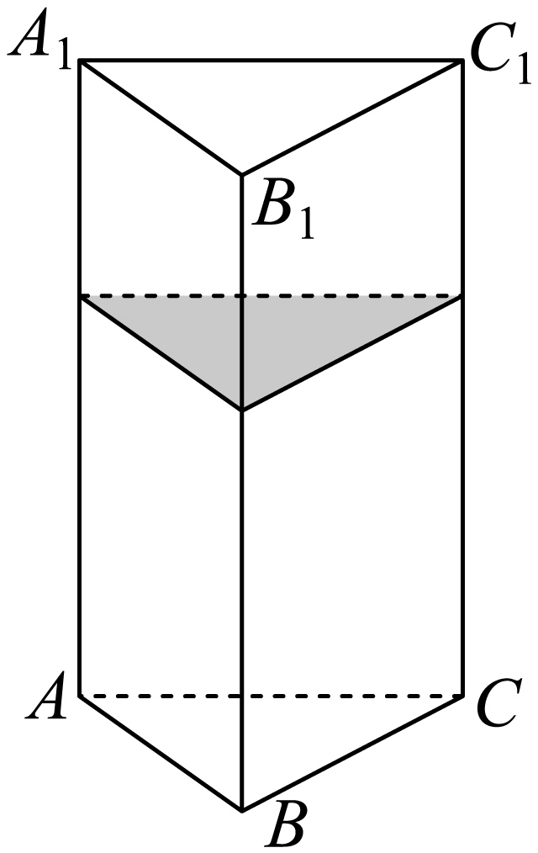
A．水面形状的变化依次为三角形，等腰梯形，矩形
B．水面可能是正三角形
C．当$$α$$经过$$C$$时，$$α$$与面$$A_{1}B_{1}C_{1}$$的交线长为$$\sqrt{6}$$
D．当逆时针旋转$$90°$$时，水面的面积为$$4\sqrt{2}$$
【答案】ABCD
【难度】0.4
【知识点】柱体体积的有关计算、锥体体积的有关计算
【分析】找到临界情况，利用等体积、体积转化，分析此时的情况，逐个选项判断即可.
【详解】A选项，水的体积$$V_{水}=\frac{3}{4}V_{ABC−A_{1}B_{1}C_{1}}=\frac{3}{4}S_{△ABC}⋅CC_{1}=6$$，
$$V_{C−ABB_{1}A_{1}}=V_{ABC−A_{1}B_{1}C_{1}}−V_{C−A_{1}B_{1}C_{1}}=\frac{2}{3}V_{ABC−A_{1}B_{1}C_{1}}=\frac{16}{3}$$，
所以当水面经过$$A_{1}B_{1}$$时，水面与棱$$CC_{1}$$相交，如图3，
当水面经过点$$C$$时，水面与面$$A_{1}B_{1}C_{1}$$相交，如图4，
则在此之前水面形状均为三角形，
继续旋转直至$$90°$$之前，水面形状为等腰梯形，如图5，
转至$$90°$$时，水面形状为矩形，如图6，故A选项正确；
B选项，初始位置，如图1，$$DE=2\sqrt{2},DF=EF=2$$，
当水面经过$$A_{1}B_{1}$$时，如图3，此时$$V_{F−A_{1}B_{1}C_{1}}=\frac{1}{4}V_{ABC−A_{1}B_{1}C_{1}}\text{=}\frac{\text{3}}{\text{4}}V_{C−A_{1}B_{1}C_{1}}$$，
所以$$C_{1}F=\frac{3}{4}CC_{1}=3$$，$$DF=EF=B_{1}F=\sqrt{B_{1}{C_{1}}^{2}+C_{1}F^{2}}=\sqrt{13}$$，
所以在转动过程中，存在$$DE=DF=EF$$，使得水面是正三角形，故B选项正确；
C选项，如图4，$$V_{C−DEC_{1}}=\frac{3}{4}V_{C−A_{1}B_{1}C_{1}}$$，且由于$$△DEC_{1}$$与$$△A_{1}B_{1}C_{1}$$相似，
则$$\frac{S_{△DEC_{1}}}{S_{△A_{1}B_{1}C_{1}}}={\left(\frac{DE}{A_{1}B_{1}}\right)}^{2}=\frac{3}{4}$$， $$DE=\frac{\sqrt{3}}{2}A_{1}B_{1}=\sqrt{6}$$，故C选项正确；
D选项，当逆时针旋转$$90°$$时，如图6，$$V_{DEC_{1}−GFC}=\frac{1}{4}V_{ABC−A_{1}B_{1}C_{1}}$$，
且由于$$△DEC_{1}$$与$$△A_{1}B_{1}C_{1}$$相似，则$$\frac{S_{△DEC_{1}}}{S_{△A_{1}B_{1}C_{1}}}={\left(\frac{DE}{A_{1}B_{1}}\right)}^{2}=\frac{1}{4}$$，则$$DE=\frac{1}{2}A_{1}B_{1}=\sqrt{2}$$，
则水面的面积为$$S_{▭DEFG}=DE⋅DG=4\sqrt{2}$$，故D选项正确.
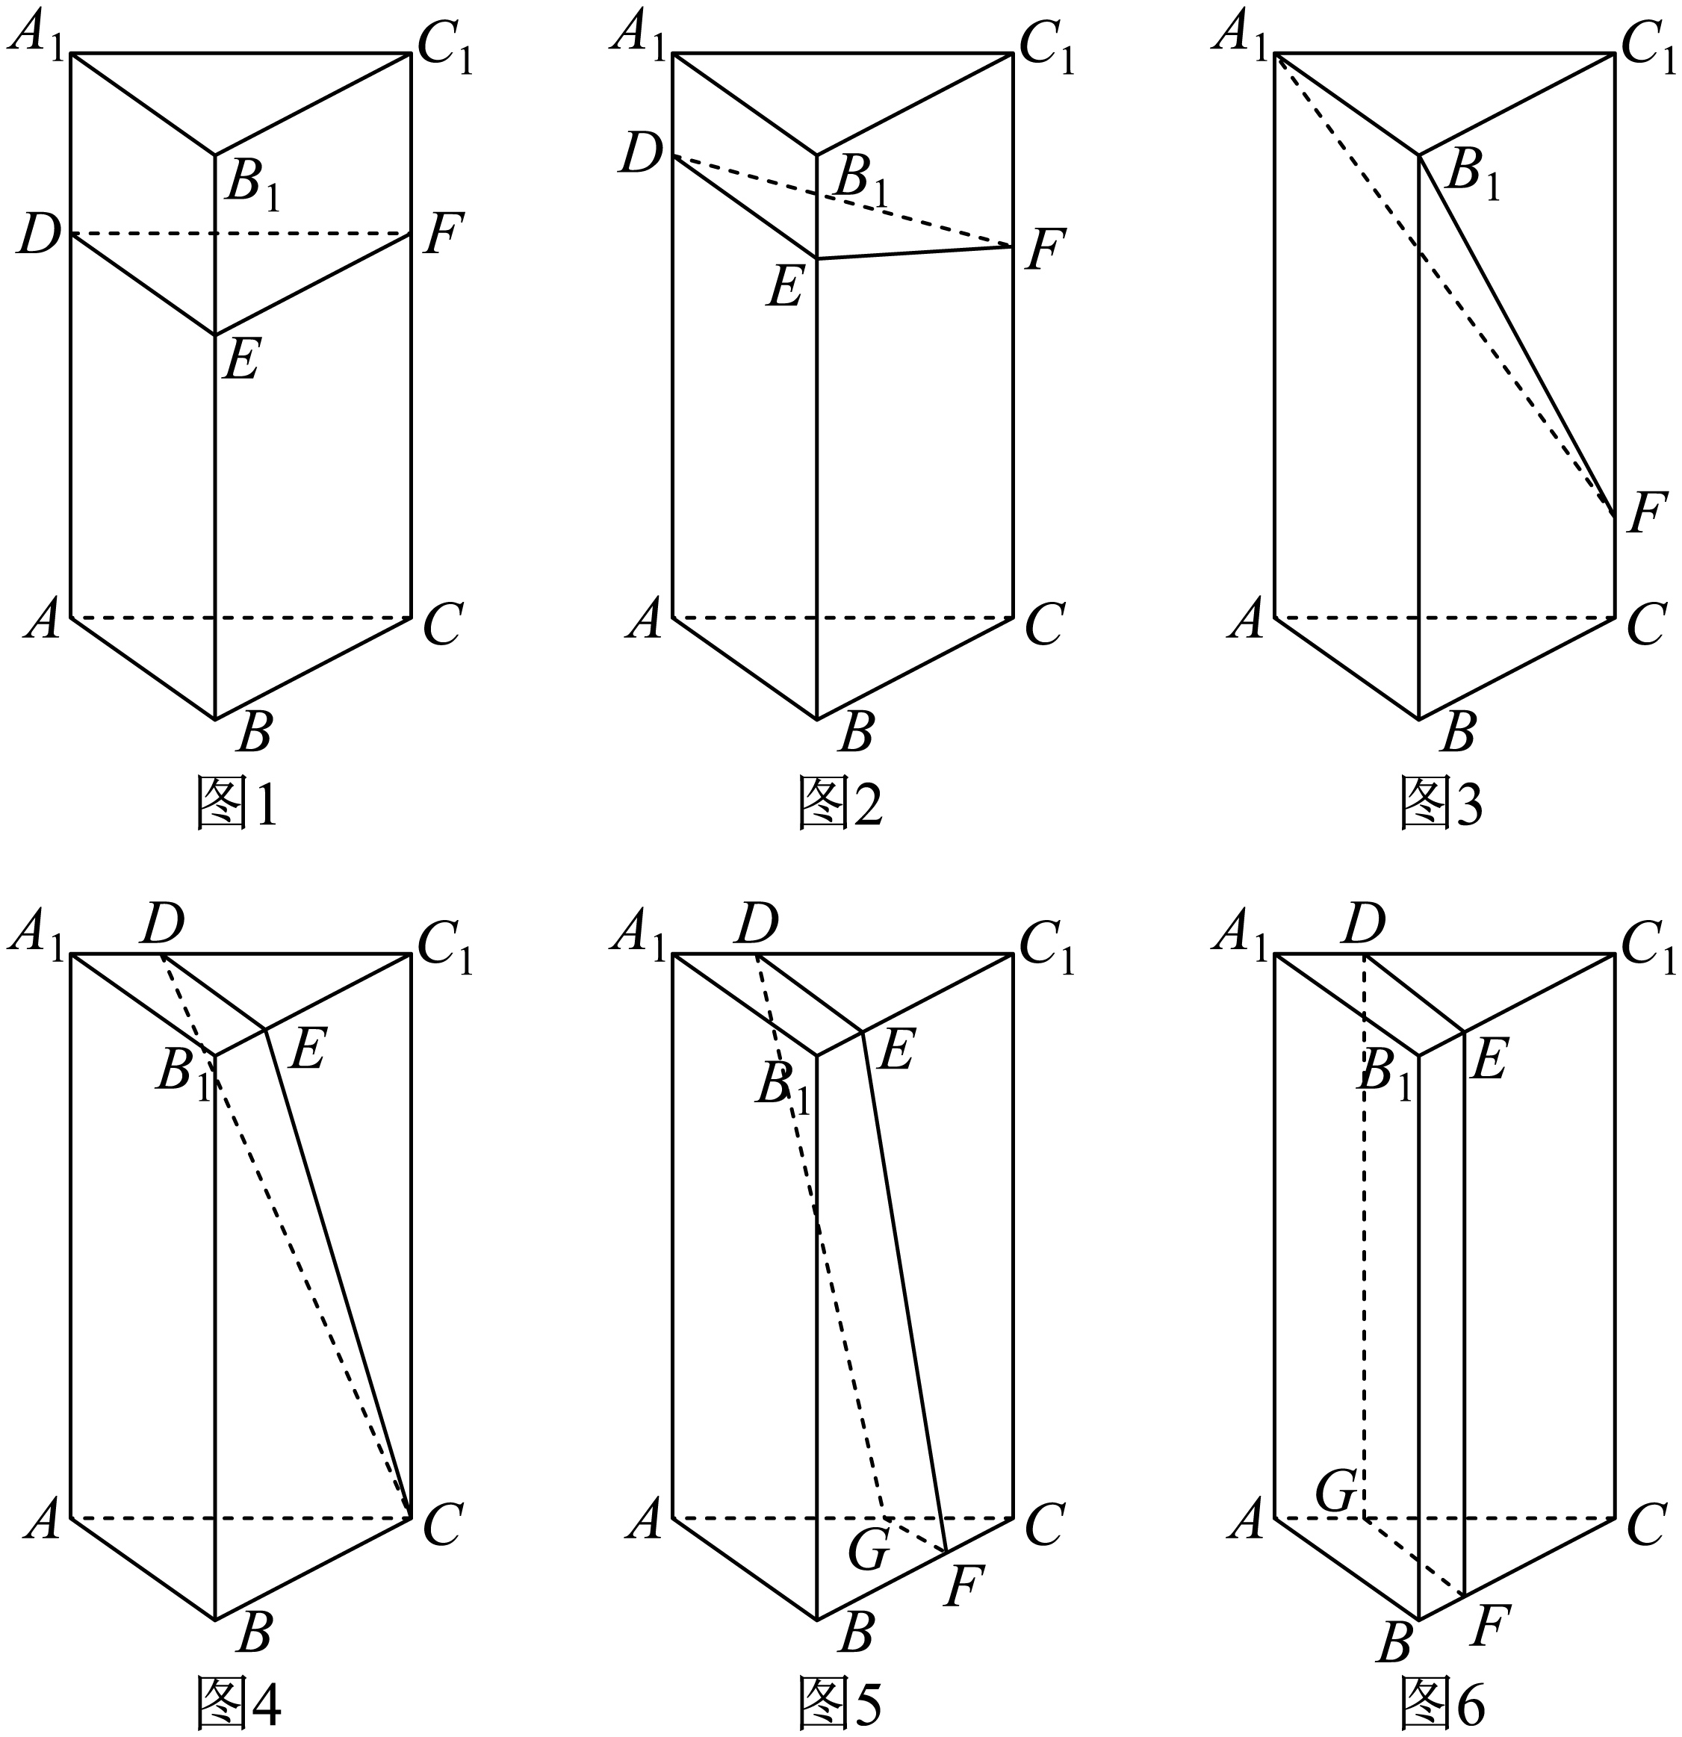

三、填空题
12．已知$$x＞0,y＞0$$，$$\frac{2}{x}+y=1$$，则$$x+\frac{2}{y}$$的最小值为 ．
【答案】$$8$$
【难度】0.85
【知识点】基本不等式“1”的妙用求最值
【分析】利用基本不等式“1”的妙用进行求解.
【详解】$$x＞0,y＞0$$，且$$\frac{2}{x}+y=1$$，
$$x+\frac{2}{y}=\left(x+\frac{2}{y}\right)\left(y+\frac{2}{x}\right)=xy+\frac{4}{xy}+4≥2\sqrt{xy⋅\frac{4}{xy}}+4=8$$，
当且仅当$$xy=\frac{4}{xy}$$，即$$xy=2$$时，等号成立，又$$\frac{2}{x}+y=1$$，
故$$x=4,y=\frac{1}{2}$$时，等号成立，所以$$x+\frac{2}{y}$$的最小值为8.
故答案为：$$8$$
13．已知$$O$$是坐标原点，抛物线$$C:y^{2}=4x$$的焦点是$$F$$，过$$F$$的直线与$$C$$交于$$M,N$$两点，现将抛物线沿$$x$$轴翻折，则三棱锥$$M−ONF$$体积的最大值为 .
【答案】$$\frac{2}{3}$$
【难度】0.65
【知识点】锥体体积的有关计算、直线与抛物线交点相关问题
【分析】易知直线$$MN$$的斜率必不为0，故设直线$$MN$$：$$x=my+1$$.联立方程组$$\{\begin{aligned}y^{2}=4x \\ x=my+1\end{aligned}$$，消去$$x$$并整理得$$y^{2}−4my−4=0$$.设$$M\left(x_{1},y_{1}\right)$$，$$N\left(x_{2},y_{2}\right)$$，则$$y_{1}⋅y_{2}=−4$$.设抛物线沿$$x$$轴翻折后点$$M$$到平面$$OFN$$的距离为$$h$$，则根据$$h≤\left|y_{1}\right|$$及三棱锥体积公式即可求解.
【详解】抛物线$$C:y^{2}=4x$$的焦点为$$F\left(1,0\right)$$.
易知直线$$MN$$的斜率必不为0，故设直线$$MN$$：$$x=my+1$$.
联立方程组$$\{\begin{aligned}y^{2}=4x \\ x=my+1\end{aligned}$$，消去$$x$$并整理得$$y^{2}−4my−4=0$$.
设$$M\left(x_{1},y_{1}\right)$$，$$N\left(x_{2},y_{2}\right)$$，则$$y_{1}+y_{2}=4m$$，$$y_{1}⋅y_{2}=−4$$.
设抛物线沿$$x$$轴翻折后点$$M$$到平面$$OFN$$的距离为$$h$$，则$$h≤\left|y_{1}\right|$$，
∴$$V_{M−ONF}=\frac{1}{3}h×\frac{1}{2}×1×\left|y_{2}\right|≤\frac{1}{3}\left|y_{1}\right|×\frac{1}{2}×1×\left|y_{2}\right|=\frac{1}{6}\left|y_{1}y_{2}\right|=\frac{2}{3}$$.
故答案为：$$\frac{2}{3}$$.
14．小明同学有一个质地均匀的正四面体玩具，四个面分别标有数字1，2，3，4，现随机抛掷，记录每次朝下的面上的数字，如果是数字4就停止，否则继续抛掷，至多抛3次．设这几次记录的最大数字为$$X$$，则$$P\left(X=2\right)=$$ ；$$E\left(X\right)=$$ ．
【答案】 $$\frac{7}{64}$$ $$\frac{55}{16}$$
【难度】0.65
【知识点】实际问题中的组合计数问题、计算古典概型问题的概率、求离散型随机变量的均值
【分析】求出$$X$$的可能取值和对应的概率，从而计算出期望值，得到答案.
【详解】$$X$$的可能取值为1，2，3，4，
$$X=1$$，即抛掷3次，朝下的面上的数字均为1，
抛掷3次，朝下的面上的数字共有$$4^{3}=64$$种情况，
故$$P\left(X=1\right)=\frac{1}{64}$$，
$$X=2$$，即抛掷3次，朝下的面上的数字中，最大数字为2，
分有1个2，2个2和3个2三种情况，
故$$P\left(X=2\right)=\frac{{\text{C}}_{3}^{1}+{\text{C}}_{3}^{2}+{\text{C}}_{3}^{3}}{64}=\frac{7}{64}$$；
$$X=3$$，即抛掷3次，朝下的面上的数字中，最大数字为3，
分有1个3，2个3和3个3三种情况，
故$$P\left(X=3\right)=\frac{{\text{2}}^{2}{\text{C}}_{3}^{1}+2{\text{C}}_{3}^{2}+{\text{C}}_{3}^{3}}{64}=\frac{19}{64}$$；
$$X=4$$，抛掷1次，朝下的面上的数字为4，此时概率为$$\frac{1}{4}$$，
或抛掷2次，第二次朝下的面上的数字为4，此时概率为$$\frac{3}{4}×\frac{1}{4}=\frac{3}{16}$$，
抛掷3次，第三次朝下的面上的数字为4，此时概率为$${\left(\frac{3}{4}\right)}^{2}×\frac{1}{4}=\frac{9}{64}$$，
故$$P\left(X=4\right)=\frac{1}{4}+\frac{3}{16}+\frac{9}{64}=\frac{37}{64}$$；
故$$EX=1×\frac{1}{64}+2×\frac{7}{64}+3×\frac{19}{64}+4×\frac{37}{64}=\frac{55}{16}$$
故答案为：$$\frac{7}{64}$$，$$\frac{55}{16}$$.

四、解答题
15．为促进消费，扩大内需，江苏省体育局主办了$$2025$$年城市足球联赛，简称“苏超”．随着赛事的进行，引发全省乃至全国人民的关注，城市旅游人数显著提升．下表是比赛五个月来的某城市旅游人数$$y$$（百万）与第$$x$$个月的数据：
$$x$$（月份） | $$1$$ | $$2$$ | $$3$$ | $$4$$ | $$5$$
$$y$$（人数） | $$2$$ | $$3$$ | $$5$$ | $$7$$ | $$8$$
(1)已知可用线性回归模型拟合$$y$$与$$x$$的关系，请建立$$y$$关于$$x$$的线性回归方程；
(2)该市随机抽取了部分市民及游客，调查他们对赛事的关注情况，得到如下列联表：
性别 | 不关注赛事 | 关注赛事
男性 | $$120$$ | $$380$$
女性 | $$80$$ | $$420$$
请依据小概率值$$α=0.010$$的独立性检验，能否认为关注“苏超”赛事与性别有关．
参考公式：$$\hat{b}=\frac{\sum_{i=1}^{n}{\left(x_{i}−\overline{x}\right)\left(y_{i}−\overline{y}\right)}}{\sum_{i=1}^{n}{{\left(x_{i}−\overline{x}\right)}^{2}}}$$，$$\hat{a}=\overline{y}−\hat{b}\overline{x}$$，$$χ^{2}=\frac{n{\left(ad−bc\right)}^{2}}{\left(a+b\right)\left(c+d\right)\left(a+c\right)\left(b+d\right)}，$$其中$$n=a+b+c+d$$．
$$α$$ | $$0.050$$ | $$0.010$$ | $$0.001$$
$$x_{α}$$ | $$3.841$$ | $$6.635$$ | $$10.828$$

【答案】(1)$$\hat{y}=1.6x+0.2$$
(2)能，理由见解析
【难度】0.65
【知识点】求回归直线方程、独立性检验解决实际问题
【分析】（1）求出$$\overline{x}$$、$$\overline{y}$$的值，结合最小二乘法公式求出$$\hat{b}$$、$$\hat{a}$$，即可得出线性回归方程；
（2）零假设$$H_{0}:$$关注“苏超”赛事与性别无关，计算出$$χ^{2}$$的观测值，结合临界值表可得出结论.
【详解】（1）由表格中的数据可得$$\overline{x}=\frac{1+2+3+4+5}{5}=3$$，$$\overline{y}=\frac{2+3+5+7+8}{5}=5$$，
所以$$\hat{b}=\frac{\sum_{i=1}^{5}{\left(x_{i}−\overline{x}\right)\left(y_{i}−\overline{y}\right)}}{\sum_{i=1}^{5}{{\left(x_{i}−\overline{x}\right)}^{2}}}=\frac{\left(1−3\right)\left(2−5\right)+\left(2−3\right)\left(3−5\right)+\left(3−3\right)\left(5−5\right)+\left(4−3\right)\left(7−5\right)+\left(5−3\right)\left(8−5\right)}{{\left(1−3\right)}^{2}+{\left(2−3\right)}^{2}+{\left(3−3\right)}^{2}+{\left(4−3\right)}^{2}+{\left(5−3\right)}^{2}}=1.6$$，
$$\hat{a}=\overline{y}−\hat{b}\overline{x}=5−3×1.6=0.2$$，
故$$y$$关于$$x$$的线性回归方程为$$\hat{y}=1.6x+0.2$$.
（2）零假设$$H_{0}:$$关注“苏超”赛事与性别无关，
由表格中的数据可得$$χ^{2}=\frac{1000×{\left(120×420−80×380\right)}^{2}}{200×800×500×500}=10>x_{0.010}=6.635$$，
依据小概率值$$α=0.010$$的独立性检验，能认为关注“苏超”赛事与性别有关.
16．已知函数$$f\left(x\right)=\left(x^{2}−kx−k^{2}\right){\text{e}}^{\frac{x}{k}}$$．
(1)求$$f\left(x\right)$$的极值；
(2)若$$∀x∈\left(0,+∞\right)$$，都有$$f\left(x\right)≤{\text{e}}^{−2}$$，求$$k$$的取值范围．
【答案】(1)极小值为$$f\left(k\right)=−k^{2}\text{e}$$，极大值为$$f\left(−2k\right)=5k^{2}{\text{e}}^{−2}$$
(2)$$\left[−\frac{\sqrt{5}}{5},0\right)$$
【难度】0.65
【知识点】求已知函数的极值、利用导数研究不等式恒成立问题
【分析】（1）对实数$$k$$的取值进行分类讨论，利用导数分析函数$$f\left(x\right)$$的单调性，可得出该函数的极小值和极大值；
（2）对实数$$k$$的取值进行分类讨论，分析函数$$f\left(x\right)$$在$$\left(0,+∞\right)$$上的单调性，在$$k<0$$时，可得出$$f\left(−2k\right)≤{\text{e}}^{−2}$$，可求出$$k$$的取值范围；在$$k>0$$时，根据$$f\left(2k+1\right)>{\text{e}}^{−2}$$得出矛盾.综合可得出实数$$k$$的取值范围.
【详解】（1）由题意可知$$k≠0$$，且$$f\left(x\right)=\left(x^{2}−kx−k^{2}\right){\text{e}}^{\frac{x}{k}}$$，
所以$$f^{'}\left(x\right)=\left(2x−k\right){\text{e}}^{\frac{x}{k}}+\frac{x^{2}−kx−k^{2}}{k}{\text{e}}^{\frac{x}{k}}=\frac{x^{2}+kx−2k^{2}}{k}{\text{e}}^{\frac{x}{k}}=\frac{\left(x−k\right)\left(x+2k\right)}{k}{\text{e}}^{\frac{x}{k}}$$，
当$$k<0$$时，$$−2k>0$$，列表如下：
$$x$$ | $$\left(−∞,k\right)$$ | $$k$$ | $$\left(k,−2k\right)$$ | $$−2k$$ | $$\left(−2k,+∞\right)$$
$$f^{′}\left(x\right)$$ | $$−$$ | $$0$$ | $$+$$ | $$0$$ | $$−$$
$$f\left(x\right)$$ | 减 | 极小值 | 增 | 极大值 | 减
此时，函数$$f\left(x\right)$$的极小值为$$f\left(k\right)=−k^{2}\text{e}$$，极大值为$$f\left(−2k\right)=5k^{2}{\text{e}}^{−2}$$；
当$$k>0$$时，$$−2k<0$$，列表如下：
$$x$$ | $$\left(−∞,−2k\right)$$ | $$−2k$$ | $$\left(−2k,k\right)$$ | $$k$$ | $$\left(k,+∞\right)$$
$$f^{′}\left(x\right)$$ | $$+$$ | $$0$$ | $$−$$ | $$0$$ | $$+$$
$$f\left(x\right)$$ | 增 | 极大值 | 减 | 极小值 | 增
此时，函数$$f\left(x\right)$$的极小值为$$f\left(k\right)=−k^{2}\text{e}$$，极大值为$$f\left(−2k\right)=5k^{2}{\text{e}}^{−2}$$.
综上所述，函数$$f\left(x\right)$$的极小值为$$f\left(k\right)=−k^{2}\text{e}$$，极大值为$$f\left(−2k\right)=5k^{2}{\text{e}}^{−2}$$.
（2）当$$k<0$$时，由（1）可知函数$$f\left(x\right)$$在$$\left(0,−2k\right)$$上单调递增，在$$\left(−2k,+∞\right)$$上单调递减，
若$$∀x∈\left(0,+∞\right)$$，都有$$f\left(x\right)≤{\text{e}}^{−2}$$，只需$$f\left(−2k\right)=5k^{2}{\text{e}}^{−2}≤{\text{e}}^{−2}$$，即$$5k^{2}≤1$$，解得$$−\frac{\sqrt{5}}{5}≤k≤\frac{\sqrt{5}}{5}$$，
此时$$−\frac{\sqrt{5}}{5}≤k<0$$；
当$$k>0$$时，由（1）可知函数$$f\left(x\right)$$在$$\left(0,k\right)$$上单调递减，在$$\left(k,+∞\right)$$上单调递增，
因为$$f\left(2k+1\right)=\left[{\left(2k+1\right)}^{2}−k\left(2k+1\right)−k^{2}\right]{\text{e}}^{\frac{2k+1}{k}}=\left(k^{2}+3k+1\right){\text{e}}^{\frac{2k+1}{k}}>{\text{e}}^{2}>{\text{e}}^{−2}$$，
与题设条件矛盾.
综上所述，实数$$k$$的取值范围是$$\left[−\frac{\sqrt{5}}{5},0\right)$$.
17．如图，在斜三棱柱$$ABC−A_{1}B_{1}C_{1}$$中，$$AB=AC$$，侧面$$B_{1}BCC_{1}$$为矩形，$$A_{1}$$在底面$$ABC$$内的射影为$$O$$．
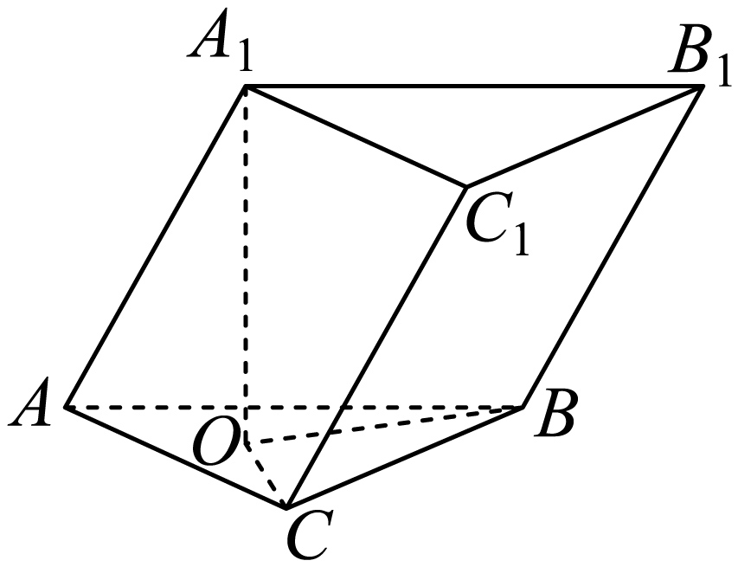
(1)求证：$$AO⊥BC$$且$$OB=OC$$；
(2)若$$BC=OA=\sqrt{2}OB$$，$$AA_{1}=2\sqrt{3}$$，$$AA_{1}$$与底面所成角的正切值为$$\frac{\sqrt{2}}{2}$$，求直线$$AA_{1}$$到平面$$B_{1}BCC_{1}$$的距离．
【答案】(1)见解析
(2)$$\sqrt{6}$$
【难度】0.65
【知识点】证明线面垂直、求点面距离、线面垂直证明线线垂直
【分析】（1）由题知$$A_{1}O⊥$$平面$$ABC$$，得到$$A_{1}O⊥BC$$，结合$$BB_{1}⊥BC$$即可证得$$BC⊥$$平面$$AA_{1}O$$，得到$$AO⊥BC$$，$$AD⊥BC$$，结合$$AB=AC$$即可得到$$OB=OC$$；
（2）由$$A_{1}O⊥$$平面$$ABC$$，则$$∠A_{1}AO$$就是$$AA_{1}$$与底面所成角，则$$cos∠A_{1}AO=\frac{AO}{AA_{1}}=\frac{\sqrt{6}}{3}$$，得到$$AO=2\sqrt{2}$$，再利用邓体积法求点到面的距离即可．
【详解】（1）连接$$AO$$并延长交$$BC$$于点$$D$$，连接$$A_{1}B,A_{1}C,A_{1}D$$，
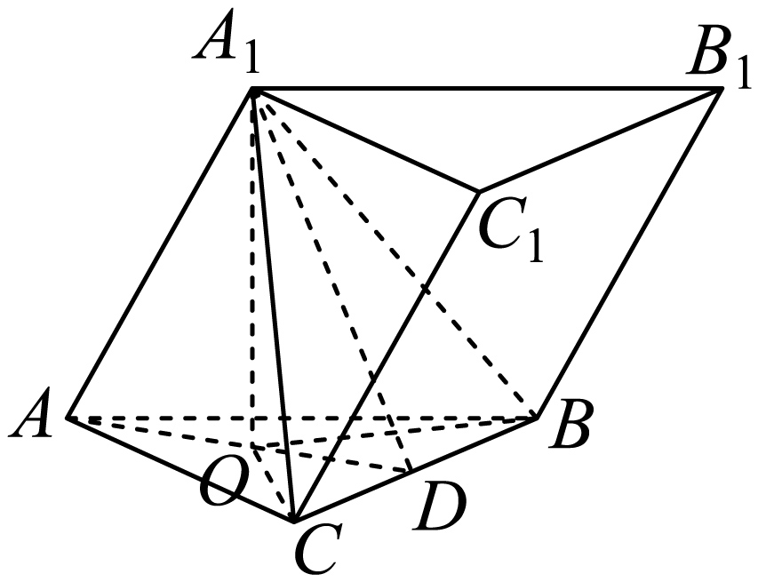
因为$$A_{1}$$在底面$$ABC$$内的射影为$$O$$，
所以$$A_{1}O⊥$$平面$$ABC$$，则$$A_{1}O⊥BC$$，
又因为侧面$$B_{1}BCC_{1}$$为矩形，
所以$$BB_{1}⊥BC$$，而$$BB_{1}\text{//}AA_{1}$$，所以$$AA_{1}⊥BC$$，
由于$$AO∩AA_{1}=A_{1},AO,AA_{1}⊂$$平面$$AA_{1}O$$，
所以$$BC⊥$$平面$$AA_{1}O$$，
又因为$$AO⊂$$平面$$AA_{1}O$$，所以$$AO⊥BC$$，即$$AD⊥BC$$，
因为$$AB=AC$$，$$AD⊥BC$$，所以D为$$BC$$中点，
则$$AD$$为$$BC$$的垂直平分线，
所以$$OB=OC$$，
因此，$$AO⊥BC$$且$$OB=OC$$得证；
（2）由（1）知$$A_{1}O⊥$$平面$$ABC$$，已知$$BC=OA=\sqrt{2}OB$$，$$AA_{1}=2\sqrt{3}$$，
则$$∠A_{1}AO$$就是$$AA_{1}$$与底面所成角，其正切值为$$\frac{\sqrt{2}}{2}$$，余弦值为$$\frac{\sqrt{6}}{3}$$，
$$cos∠A_{1}AO=\frac{AO}{AA_{1}}=\frac{AO}{2\sqrt{3}}=\frac{\sqrt{6}}{3}$$，解得$$AO=2\sqrt{2}$$，
则$$A_{1}O=2,BC=2\sqrt{2},OB=2$$，
$$∴OD=\sqrt{OB^{2}−BD^{2}}=\sqrt{2},AD=3\sqrt{2}$$，
$$V_{B_{1}−ABC}=V_{A_{1}−ABC}=\frac{1}{3}×\frac{1}{2}×2\sqrt{2}×3\sqrt{2}×2=4$$，
设点$$A$$到平面$$B_{1}BCC_{1}$$的距离为$$h$$，
$$V_{A−BB_{1}C}=\frac{1}{3}S_{△BB_{1}C}h=\frac{1}{3}×\frac{1}{2}×2\sqrt{2}×2\sqrt{3}h=V_{A_{1}−ABC}=4$$，
解得$$h=\sqrt{6}$$，
又易得$$AA_{1}\text{//}$$平面$$B_{1}BCC_{1}$$，
所以$$AA_{1}$$到平面$$B_{1}BCC_{1}$$的距离为$$\sqrt{6}$$．
18．某班准备在周六和周日两天分别进行一次环保志愿活动，分别由李老师和王老师负责通知，已知该班共60名学生，每次活动需40人参加，假设李老师和王老师通过“家校通”平台分别将通知独立、随机地发给60位学生家长中的40人，且保证所发通知都能收到．
(1)求该班甲同学家长收到李老师或王老师通知的概率；
(2)设该班乙同学家长收到通知的次数为$$X$$，求$$X$$的分布列及数学期望；
(3)设两次都收到通知的人数为变量$$Y$$，则$$Y$$的可能取值有哪些？并求出$$Y$$取到其中哪一个值的可能性最大？请说明理由．
【答案】(1)$$1−\frac{1}{9}=\frac{8}{9}$$
(2)分布列见解析，$$E\left(X\right)=\frac{4}{3}$$
(3)$$Y$$取到27的可能性最大
【难度】0.4
【知识点】计算古典概型问题的概率、写出简单离散型随机变量分布列、服从二项分布的随机变量概率最大问题
【分析】（1）先求出甲同学家长未收到通知的概率，再利用对立事件概率公式求解；
（2）确定$$X$$的可能取值，分别计算各取值的概率，进而得到分布列和数学期望；
（3）先确定$$Y$$的可能取值，再根据超几何概率公式，结合作商法确定单调性，即可分析$$Y$$取到最大值的情况．
【详解】（1）李老师通知40人，甲同学家长未收到李老师通知的概率为$$\frac{20}{60}=\frac{1}{3}$$，
王老师通知40人，甲同学家长未收到王老师通知的概率也为$$\frac{20}{60}=\frac{1}{3}$$，
因为李老师和王老师发通知是独立事件，
所以甲同学家长未收到李老师和王老师通知的概率为$$\frac{1}{3}×\frac{1}{3}=\frac{1}{9}$$，
所以甲同学家长收到李老师或王老师通知的概率为$$1−\frac{1}{9}=\frac{8}{9}$$；
（2）$$X$$表示乙同学家长收到通知的次数，$$X$$的可能取值为0，1，2，
$$P\left(X=0\right)=\frac{1}{3}×\frac{1}{3}=\frac{1}{9}$$，
$$P\left(X=1\right)=2×\frac{1}{3}×\frac{2}{3}=\frac{4}{9}$$，
$$P\left(X=2\right)=\frac{2}{3}×\frac{2}{3}=\frac{4}{9}$$，
所以分布列为：
$$X$$ | 0 | 1 | 2
$$P$$ | $$\frac{1}{9}$$ | $$\frac{4}{9}$$ | $$\frac{4}{9}$$
期望$$E\left(X\right)=0×\frac{1}{9}+1×\frac{4}{9}+2×\frac{4}{9}=\frac{4}{3}$$；
（3）$$Y$$表示两次都收到通知的人数，$$Y$$的可能取值为20，21，22，…，40，
设$$Y=k$$，则$$P\left(Y=k\right)=\frac{{\text{C}}_{40}^{k}{\text{C}}_{20}^{40−k}}{{\text{C}}_{60}^{40}}$$，
所以$$\frac{P\left(Y=k+1\right)}{P\left(Y=k\right)}=\frac{\frac{{\text{C}}_{40}^{k+1}{\text{C}}_{20}^{39−k}}{{\text{C}}_{60}^{40}}}{\frac{{\text{C}}_{40}^{k}{\text{C}}_{20}^{40−k}}{{\text{C}}_{60}^{40}}}=\frac{\left(40−k\right)\left(40−k\right)}{\left(k+1\right)\left(k−19\right)}$$，
令$$\frac{P\left(Y=k+1\right)}{P\left(Y=k\right)}>1$$，解得$$k<\frac{1619}{62}≈26.11$$，
所以$$k≤26$$时，$$P\left(Y=k\right)=\frac{{\text{C}}_{40}^{k}{\text{C}}_{20}^{40−k}}{{\text{C}}_{60}^{40}}$$单调递增，
$$k≥27$$时，$$P\left(Y=k\right)=\frac{{\text{C}}_{40}^{k}{\text{C}}_{20}^{40−k}}{{\text{C}}_{60}^{40}}$$单调递减，
又$$\frac{P\left(Y=27\right)}{P\left(Y=26\right)}=\frac{{\left(40−26\right)}^{2}}{\left(26+1\right)\left(26−19\right)}=\frac{196}{189}>1$$，
则$$P\left(Y=27\right)>P\left(Y=26\right)$$，
所以$$k=27$$时概率最大，
则$$Y$$取到27的可能性最大．
19．已知椭圆$$G:\frac{x^{2}}{a^{2}}+\frac{y^{2}}{b^{2}}=1\left(a>b>0\right)$$的离心率为$$\frac{\sqrt{2}}{2}$$，短轴长为2，椭圆$$G$$上有两点$$A,B$$关于原点对称，动点$$P$$与$$A,B$$两点的连线分别交椭圆$$G$$于点$$C,D$$，满足$$\vec{CA}=2\vec{PC}$$，$$\vec{DB}=2\vec{PD}$$.
(1)求椭圆$$G$$的方程；
(2)求动点$$P$$的轨迹方程；
(3)过$$P$$点作椭圆$$G$$的两条切线（与坐标轴不垂直），试探究两切线斜率乘积是否为定值？
【答案】(1)$$\frac{x^{2}}{2}+y^{2}=1$$
(2)$$\frac{x^{2}}{4}+\frac{y^{2}}{2}=1$$
(3)为定值，证明见解析
【难度】0.15
【知识点】根据a、b、c求椭圆标准方程、根据离心率求椭圆的标准方程、椭圆中的定值问题、椭圆中向量共线比例问题
【分析】（1）利用椭圆的性质并结合题意建立方程，求出基本量，进而得到椭圆方程即可.
（2）结合题意，设出点的坐标，利用$$\vec{CA}=2\vec{PC}$$得到$$x^{2}+2y^{2}+xx_{1}+2yy_{1}=4$$，利用$$\vec{DB}=2\vec{PD}$$得到$$x^{2}+2y^{2}−xx_{1}−2yy_{1}=4$$，再将两式相加即可.
（3）设出切线方程并联立方程组得到$$(\frac{1}{2}+k^{2})x^{2}+2k(y_{0}−kx_{0})x+\left[{(y_{0}−kx_{0})}^{2}−1\right]=0$$，再结合判别式得到$$(x_{0}^{2}−2)k^{2}−2x_{0}y_{0}k+y_{0}^{2}−1=0$$，最后利用韦达定理求解即可.
【详解】（1）因为椭圆的短轴长为2，离心率为$$\frac{\sqrt{2}}{2}$$，所以$$b=1$$，$$\frac{c}{a}=\frac{\sqrt{2}}{2}$$，
由椭圆的性质得$$a^{2}−c^{2}=b^{2}=1$$，且$$2c=\sqrt{2}a$$，解得$$a=\sqrt{2}$$，$$c=1$$，
则椭圆$$G$$的方程为$$\frac{x^{2}}{2}+y^{2}=1$$.
（2）设$$A(x_{1},y_{1}),C(x_{2},y_{2}),P(x,y),D(x_{3},y_{3})$$，
而$$A,B$$关于原点对称，则$$B(−x_{1},−y_{1})$$，可得$$\vec{CA}=(x_{1}−x_{2},y_{1}−y_{2})$$，$$\vec{PC}=(x_{2}−x,y_{2}−y)$$，
因为$$\vec{CA}=2\vec{PC}$$，所以$$\{\begin{aligned}x_{1}−x_{2}=2(x_{2}−x) \\ y_{1}−y_{2}=2(y_{2}−y)\end{aligned}$$，解得$$x_{2}=\frac{2x+x_{1}}{3},y_{2}=\frac{2y+y_{1}}{3}$$，
可得$$C(\frac{2x+x_{1}}{3},\frac{2y+y_{1}}{3})$$，因为$$C$$在椭圆上，所以其坐标满足$$\frac{x^{2}}{2}+y^{2}=1$$，
则$$\frac{{(\frac{2x+x_{1}}{3})}^{2}}{2}+{(\frac{y_{1}+2y}{3})}^{2}=1$$，化简得$$x^{2}+2y^{2}+xx_{1}+2yy_{1}=4$$，
而$$\vec{DB}=(−x_{1}−x_{3},−y_{1}−y_{3})$$，$$\vec{PD}=(x_{3}−x,y_{3}−y)$$，
因为$$\vec{DB}=2\vec{PD}$$，所以$$\{\begin{aligned}−x_{1}−x_{3}=2(x_{3}−x) \\ −y_{1}−y_{3}=2(y_{3}−y)\end{aligned}$$，
解得$$x_{3}=\frac{2x−x_{1}}{3},y_{3}=\frac{2y−y_{1}}{3}$$，则$$D(\frac{2x−x_{1}}{3},\frac{2y−y_{1}}{3})$$，
因为$$D$$在椭圆上，所以其坐标满足$$\frac{x^{2}}{2}+y^{2}=1$$，
则$$\frac{{(\frac{2x−x_{1}}{3})}^{2}}{2}+{(\frac{2y−y_{1}}{3})}^{2}=1$$，化简得$$x^{2}+2y^{2}−xx_{1}−2yy_{1}=4$$，
两式相加可得$$2x^{2}+4y^{2}=8$$，即$$\frac{x^{2}}{4}+\frac{y^{2}}{2}=1$$.
（3）如图，作出符合题意的图形，
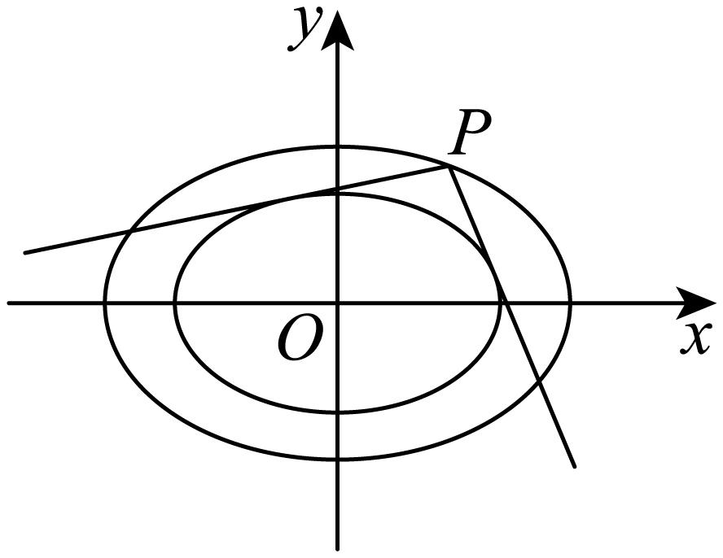
由题设，切线的斜率必定存在，设斜率为$$k$$，得到切线方程为$$y−y_{0}=k(x−x_{0})$$，
联立方程组$$\{\begin{aligned}y−y_{0}=k(x−x_{0}) \\ \frac{x^{2}}{2}+y^{2}=1\end{aligned}$$，
得到$$(\frac{1}{2}+k^{2})x^{2}+2k(y_{0}−kx_{0})x+\left[{(y_{0}−kx_{0})}^{2}−1\right]=0$$，
因为直线与椭圆相切，所以$$Δ=0$$，
可得$${\left[2k(y_{0}−kx_{0})\right]}^{2}−4×(\frac{1}{2}+k^{2})×\left[{(y_{0}−kx_{0})}^{2}−1\right]=0$$，
化简得$$(x_{0}^{2}−2)k^{2}−2x_{0}y_{0}k+y_{0}^{2}−1=0$$，
设过$$P(x_{0},y_{0})$$的两条切线的斜率分别为$$k_{1},k_{2}$$，
因为$$P$$的轨迹方程为$$\frac{x_{0}^{2}}{4}+\frac{y_{0}^{2}}{2}=1$$，所以解得$$x_{0}^{2}=4−2y_{0}^{2}$$，
由韦达定理得$$k_{1}k_{2}=\frac{y_{0}^{2}−1}{x_{0}^{2}−2}=\frac{y_{0}^{2}−1}{4−2y_{0}^{2}−2}=\frac{y_{0}^{2}−1}{2−2y_{0}^{2}}=\frac{y_{0}^{2}−1}{−2(y_{0}^{2}−1)}=−\frac{1}{2}$$.

